Государственное бюджетное общеобразовательное учреждение

средняя общеобразовательная школа № 398

Красносельского района г.Санкт - Петербурга

Сценарий праздника осени

*«Осенины»*

Учитель: Кузьмина Юлия Борисовна

2015 год

**«Осенины»**

**Цели и задачи мероприятия:**

1. Обогащать знания учащихся о приметах осени.
2. Закреплять знания об осеннем времени года.
3. Приобщать учащихся к русской поэзии.
4. Воспитывать умение видеть и понимать красоту природы.
5. Воспитывать в детях любовь к природе, бережное отношение к ней.
6. Развивать творческие способности учащихся.
7. Развивать память, мышление и речь учащихся.
8. Способствовать сплочению детского коллектива.

**Оборудование:** костюмы овощей, осени и осенних месяцев; выставка работ учащихся; осенние листья; муляжи фруктов и овощей; проектор; презентация; сладости к чаю.

**Ход мероприятия:**

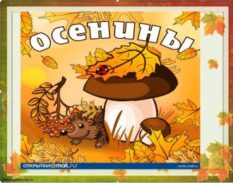

*Учащиеся исполняют песню «Осень - Художник» (слова и музыка З. Роот).*

*Праздник открывает учитель.*

**Учитель:** Добрый день, дорогие ребята, уважаемые родители и гости! По давней традиции мы сегодня проводим праздник в честь осени, праздник в честь нашей плодородной земли, праздник урожая.

*Осенний холодок, над лесом неба просинь*

*Настойчиво твердят, что наступила осень.*

*Чудесная пора, волшебна и чиста…*

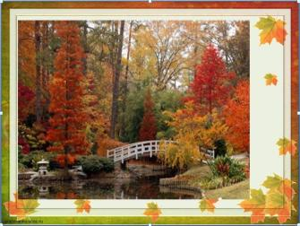

**А ещё:**

*Унылая пора! Очей очарованье*

*Приятна мне твоя прощальная пора…*

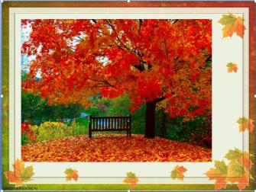

- Да, конечно, многие считают, что осень – грустная пора, но у нас, на нашем празднике, будет весело, так как я вижу, что все вы пришли с хорошим настроением, радостью, улыбками.

- А вы знаете, что мы не первооткрыватели! Праздник осени отмечали на Руси с древних времён.

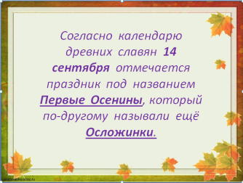

Согласно календарю древних славян **14 сентября**  отмечается праздник под названием **Первые Осенины**, который по-другому называли еще **Осложинки**.

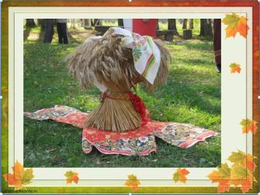

Праздник символизировал окончание уборочных работ и завершение жатвы, которые должны были обеспечить семьи основным необходимым продовольствием на следующий год.

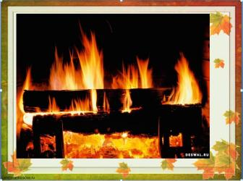

 Также этот период считался временем обновления огня, когда старый огонь, горевший весь предыдущий год, тушили и разжигали новый, которые добывался при помощи кремниевого огнива.

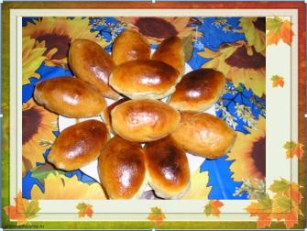

В этот день принято было благодарить Мать-Землю за урожай нового года, готовить из свежесмолотой муки пироги и угощать ими всех членов семьи и других родственников и знакомых. Одним из символов праздника являлся хмель, из которого варили пиво и также угощали всех без исключения.

С этого времени работы в поле заканчивались, и начиналась подготовка к грядущей зиме дома, скота и одежды.

 С "осенин" основная хозяйственная деятельность переносилась с поля в огород или в дом: начинался сбор поздних овощей (прежде всего, заготавливали лук).

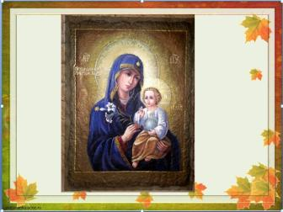

В церкви чествовали и благодарили Богородицу за собранный урожай.Это ещё и традиционно женский праздник: женщину почитают как продолжательницу рода.

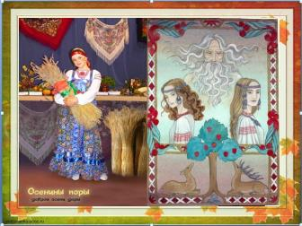

А ещё у праздника "осенин" есть и милые шуточные обряды - например, обряд "похороны мух". Пойманную муху (таракана, комара, осу) кладут в домовину из моркови, торжественно относят на пустырь и зарывают в могилу, чем обозначают оцепенение насекомых на время наступающей зимы.Существуют также вторые и третьи Осенины, которые отмечаются 21 и 27 сентября соответственно.

Ребята готовились к нашему празднику. Посмотрите, какие красивые рисунки про осень они нарисовали. А ещё ребята подготовили стихотворения про это красивое время года.

*Учащиеся читают стихи про осень*.

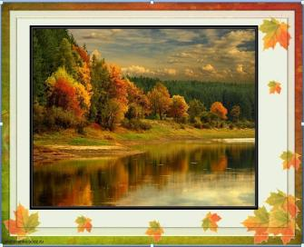

Янтарная осень начальная

Срывается лист золотой.

Картина немного печальная,

И грусть навевает порой.

Темнеют далёкие ели,

Холодною стала река…

Я помню, как птицы галдели –

Сейчас уж летят в облаках.

***

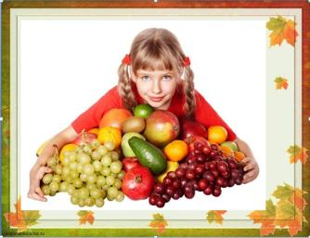

Осень! Славная пора!

Любит осень детвора.

Сливы, груши, виноград –

Всё поспело для ребят.

***

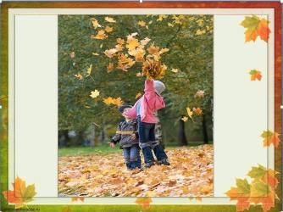

И арбуз, увидев важный,

Оживится детвора,

И радушно скажет каждый:

- Здравствуй, осени пора!

***

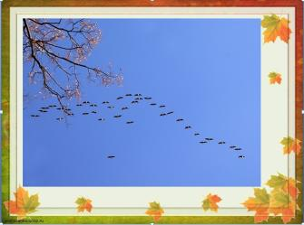

Журавли на юг летят.

Здравствуй, здравствуй, осень!

Приходи на праздник к нам,

Очень, очень просим!

***

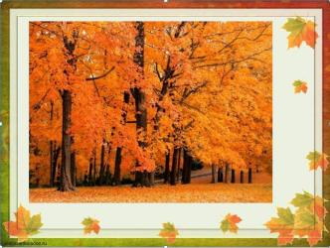

Здесь мы праздник радостный

Весело встречаем,

Приходи, мы ждём тебя,

Осень золотая.

*Появляется Осень.*

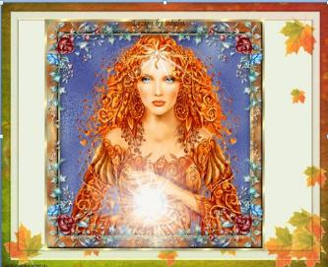

**Осень**: Вы обо мне? А вот и я!

Привет осенний вам, друзья!

Вы рады встретиться со мной?

Вам нравится наряд лесной –

Осенние сады и парки?

Я пришла на праздник к вам

Петь и веселиться.

Я хочу со всеми здесь

Крепко подружиться!

*Исполняется танец «Осенний вальс» вместе с осенью.*

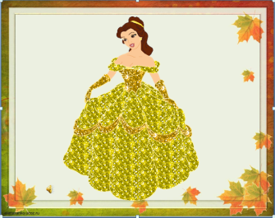

**Осень:** Спасибо, ребята! Это было так красиво! Рассказывать о себе я могу часами, но боюсь, у меня на это сил не хватит. Я вижу здесь столько замечательных ребят. Мне рассказали, что вы уже учитесь в 3 классе, значит, много знаете. Это правда?

**Дети:**  Да!

**Осень:** Тогда вы поможете мне?

**Дети:**  Да!

**Осень:** Я поделю вас на 3 команды помощников: «Кленочки», «Рябинки» и «Ивушки».

*Детям Осень и учитель вешает эмблемы этих деревьев.*

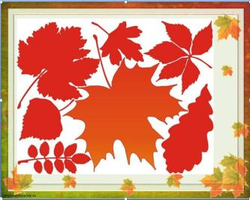

**Осень:** Ну, вот, когда я обрела таких замечательных помощников, мы смело можем продолжать наш праздник! Сегодня я пришла к вам не одна. Команда «Кленочки», представьте гостям моих сыновей.

**1 ученик:** Встречайте гостей. К нам пришли осенние месяцы.

*Выходит Сентябрь.*

**Сентябрь**: Опустел ваш школьный сад

Паутинки вдаль летят,

И на южный край земли

Потянулись журавли.

Распахнулись двери школ.

Что за месяц к вам пришёл?

**Дети:**  Сентябрь (*месяц кланяется*)

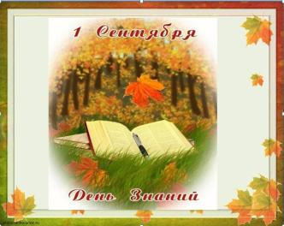

**2 ученик:** Сентябрь – это первый месяц осени. «Батюшка сентябрь не любит баловать».

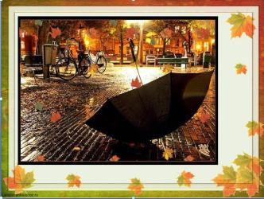

По – старинному его называли хмурень – в связи с ранним наступлением сумерек, с угасанием солнечного света. В сентябре начинается листопад. Летят по ветру жёлтые, багряные, красные листья. Иногда говорят, что сентябрь пахнет яблоками.

*Заходит Октябрь.*

**Октябрь:** Всё мрачней лицо природы,

Почернели огороды,

Оголяются луга,

Молкнут птичьи голоса.

Мишка в спячку завалился,

Что за месяц к вам явился?

**Дети:** Октябрь.

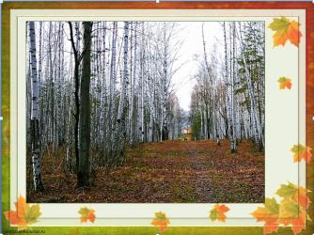

**3 ученик:** В октябре лист на дереве не держится. Октябрь землю кроет, где листком, где снежком. Октябрь пахнет капустой.

*Заходит Ноябрь.*

**Ноябрь:** Поле чёрно-белым стало,

Падает то дождь, то снег,

Льдом сковало воды рек,

Мёрзнет в поле озимь ржи,

Что за месяц, подскажи?

**Дети:** Ноябрь.

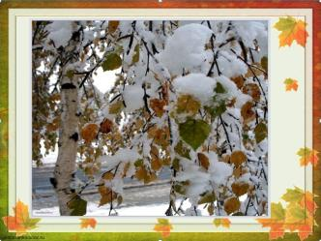

**4 ученик:** Ноябрь – ворота зимы. Холоден октябрь, а ноябрь его перехолодил. «Зиме – родной батюшка», - так величают ноябрь.

**Осень:** Спасибо, Кленочки! Мои сыновья приготовили для вас задания, чтобы посмотреть, как много вы знаете обо мне.

**Сентябрь:** Я очень люблю поэзию, и ветер мне нашептал, что команда «Рябинки» знает много стихов про осень. Давайте её порадуем!

*Ребята читают стихи под приглушённую музыку П.И. Чайковского «Времена года»*

***

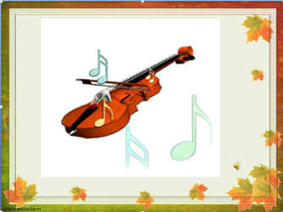

Есть в осени первоначальной

Короткая, но дивная пора –

Весь день стоит как бы хрустальный,

И лучезарны вечера…

Где бодрый серп гулял и падал колос,

Теперь уж пусто все – простор везде,

Лишь паутины тонкий волос

Блестит на праздной борозде.

Пустеет воздух, птиц не слышно боле,

Но далеко ещё до первых зимних бурь –

И льётся чистая и тёплая лазурь

На отдыхающее поле… (Ф. Тютчев)

***

Бродит в роще листопад

По кустам и клёнам,

Скоро он заглянет в сад

Золотистым звоном.

Соберём из листьев веер,

Яркий и красивый.

Пробежит по листьям ветер,

Лёгкий и игривый.

И послушно ветру вслед

Листья улетают.

Значит, лета больше нет,

Осень наступает. (А. Плещеев)

***

Лес задумчивый овеян голубою дымкою,

Каждый листик серебрится тонкой паутинкою.

Листья клёнов пестрой стайкой

Тихо – тихо падают,

От реки притихшей веет

Лёгкою прохладою.

Молчаливые тропинки

Вдаль уходят синюю,

Над лесами пролетают

Стаи журавлиные. (А. Плещеев)

**Октябрь:** Спасибо! А теперь моя очередь. Я с детства люблю загадки. А вы знаете осенние загадки?

**Дети:**  Да!

**Октябрь:** Настала ваша очередь команда «Ивушки». Порадуйте меня!

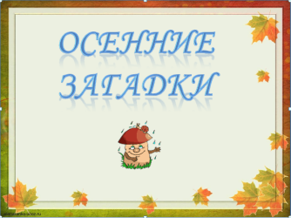

*Выходят 5 ребят, берут из сундучка по две загадки и загадывают их по очереди. Тем, кто отгадывают – Октябрь даёт по конфетке.*

**Загадки**

Вдоль лесных дорожек

Стоят на крепких ножках

В шляпках разноцветных,

Издали заметных,

Собирай, не мешкай.

Это - …… *(Сыроежки)*

***

Кто всю ночь по крыше бьёт

Да постукивает,

И бормочет, и поёт,

Убаюкивает? *(Дождь)*

***

Пришла без красок и без кисти

И перекрасила все листья. *(Осень)*

***

Вот он деревце качает

И разбойником свистит,

Вот последний лист срывает

И кружит его, кружит. *(Ветер)*

***

Он меж зелени желтеет,

Имя хитрое имеет.

Хоть и не кусается,

Странно называется. *(Лисичка)*

***

Листья жёлтые летят,   
Падают, кружатся,   
И под ноги просто так,   
Как ковер ложатся!   
Что за жёлтый снегопад?   
Это просто ...   
 *(Листопад)*

***

Рыжий Егорка упал на озёрко,

Сам не потонул, и воды не всколыхнул.

Что это? *(Лист)*

***

Поле осенью промокло,

Но зато созрела свёкла.

А в сентябрьских садах

Много яблок на ветвях.

Что к зиме мы собираем?

Как его мы называем? *(Урожай)*

***

Осенью он часто нужен -

Если лупит дождь по лужам,

Если небо в чёрных тучах,

Он для нас помощник лучший.

Над собой его раскрой

И навес себе устрой! *(Зонтик)*

***

В сентябре и в октябре

Их так много во дворе!

Дождь прошел - оставил их,

Средних, маленьких, больших. *(Лужи)*

**Октябрь:** Спасибо! Вы действительно много знаете о нашей маме!

**Осень:** Согласна с тобой Октябрь! Мне с вами так интересно, но что-то я устала сидеть, давайте немного подвигаемся! Предлагаю поиграть в игру «Пугало».

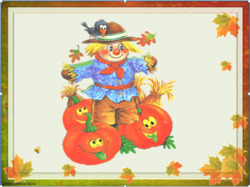

*Звучит приглушённая музыка. Ребята по очереди изображают пугало, выходят на середину зала и разводят руки в стороны. Если Пугало говорит «Воробей!», то надо махать руками, если пугало говорит: «Ворона!» - надо хлопать в ладоши.*

**Ноябрь:** А я люблю, когда поют, причём весело, задорно! Порадуйте меня частушками!

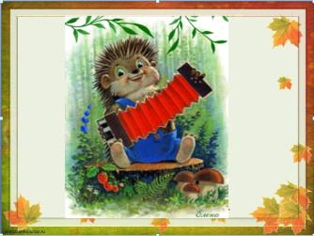

**Частушки**

Мы осенние частушки   
Пропоем сейчас для вас!   
Громче хлопайте в ладоши,   
Веселей встречайте нас!

Как красиво всё кругом   
Золотым осенним днём:   
Листья жёлтые летят,   
Под ногами шелестят!

Осень — времечко сырое,   
Дождик льётся с высоты.   
Люди чаще раскрывают   
Разноцветные зонты!

Осень — чудная пора,   
Любит осень детвора!   
В лес с корзинками мы ходим,   
Много там грибов находим!

Ох, художница ты, Осень,  
Научи так рисовать.  
Я тогда в твоей работе  
Тебе буду помогать!

Тыкву нашу поливали  
Утром, вечером и днём!  
Тыква выросла большая,  
И теперь мы в ней живём!

Разудалый я силач —  
Гну рукой подковку!  
Потому, что я жую  
Каждый день морковку.

Оля бусы из рябины  
Нанизала метров пять.  
Чтобы их носить на шее,  
Надо ей жирафом стать!

— Это что за поросёнок,  
Где дырявый пятачок,  
Почему не слышно визга?  
— Это ж, братец, кабачок!

Тучка глупая не знала,  
Что уж осень здесь настала.  
Огневой лесной наряд  
Ливнем тушит час подряд.

***Все вместе:***

Мы частушки вам пропели

Хорошо ли, плохо ли.

А теперь мы вас попросим,

Чтоб вы нам похлопали!

**Осень:** Ну, что Сентябрь, Октябрь и Ноябрь ребята все ваши просьбы выполнили?

**Сентябрь, Октябрь и Ноябрь:** Да, большое вам спасибо!!! *(хором)*

**Осень:** Ребята, я не просто так выбрала игру «Пугало». Зачем оно вообще нужно?

**Дети:** Защищать урожай на огороде от не прошеных гостей!

**Осень:** Правильно! Я очень богата на урожаи! И что же созрело у вас на огороде?

*Дети перечисляют овощи.*

**Осень:** Хорошо – хорошо! Ой, тише, ребята! Вы слышите, кто – то спорит?

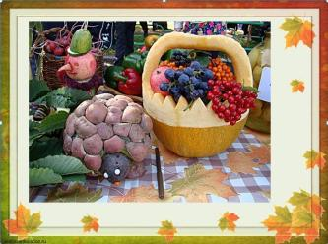

*Выходят ученики в шапочках моркови, гороха, свёклы, капусты, огурца, редиски, помидора, лука, картофеля, баклажана, за дверью стоит Витаминка.*

**Осень:** Урожай у вас хорош, уродился густо.

И морковка, и картошка, белая капуста,

Баклажаны синие, красный помидор

Затевают длинный и серьёзный спор.

**Морковь:** Кто из нас, из овощей,

И вкуснее, и нужней?

Кто при всех болезнях

Будет всех полезней?

**Осень:** Выскочил горошек –

Ну и хвастунишка!

**Горошек:** Я такой хорошенький

Зелёненький мальчишка!

Если только захочу,

Всех горошком угощу!

**Осень:** От обиды покраснев,

Свёкла проворчала…

**Свёкла:** Дай сказать хоть слово мне,

Выслушай сначала.

Свёкла нужна для борща

И для винегрета.

Кушай сам и угощай –

Лучше свёклы нету!

**Капуста:**  Ты уж, свёкла, помолчи!

Из капусты варят щи.

А какие вкусные пироги капустные!

Зайчики – плутишки любят кочерыжки.

Угощу ребяток кочерыжкой сладкой.

**Огурец:** Очень будете довольны,

Съев огурчик малосольный.

А уж свежий огуречик

Всем понравится, конечно!

**Редиска:** Я – румяная редиска,

Поклонюсь вам низко – низко.

А хвалить себя зачем?

Я и так известна всем!

**Морковь:** Про меня рассказ недлинный:

Кто не знает витамины?

Пей всегда морковный сок

И грызи морковку –

Будешь ты тогда, дружок,

Крепким, сильным, ловким.

**Осень:** Тут надулся помидор,

И промолвил строго…

**Помидор:** Не болтай, морковка, вздор,

Помолчи немного…

Самый вкусный и приятный

Уж, конечно, сок томатный.

Витаминов много в нём,

Мы его охотно пьём!

**Осень:** У окна поставьте ящик,

Поливайте только чаще.

И тогда, как верный друг,

К вам придёт зелёный лук.

**Лук:** Я приправа в каждом блюде

И всегда полезен людям.

Угадали? Я ваш друг,

Я – простой зелёный лук!

**Картофель:** Я, картошка, так скромна,

Слова не сказала…

Но картошка так нужна

И большим и малым!

**Баклажан:** Баклажанная икра

Так вкусна, полезна…

Спорить бесполезно!

*Входит Витаминка.*

**Витаминка:** Здравствуйте! О чём спорите, друзья?

**Морковь:** Кто из нас, из овощей,

И вкуснее, и нужней?

Кто при всех болезнях

Будет всех полезней?

**Витаминка:** Чтоб здоровым, сильным быть,

Надо овощи любить

Все без исключения,

В этом нет сомнения!

В каждом польза есть и вкус,

И решать я не берусь:

Кто из вас вкуснее,

Кто из вас важнее!

**Осень:** Запомните, ребята, что в овощах много витаминов и они очень полезны.

**Учитель:** Какие привычные для нас названия: картофель, морковь, капуста, баклажан. А что мы о них знаем? Ведь у каждого из них есть своя интересная история!

*Учащиеся с помощью презентации рассказывает о помидоре, морковке и капусте.*

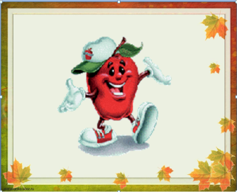

**Помидоры.**

В Европе помидоры появились в середине ХVI века. Сначала помидоры считали декоративным растением.

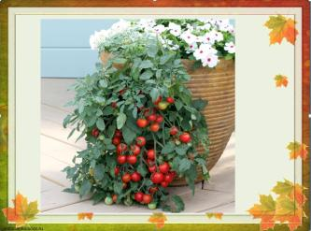

В Германии горшками с помидорами украшали комнаты, во Франции – беседки, в Англии и России их выращивали в оранжереях среди редких цветов.

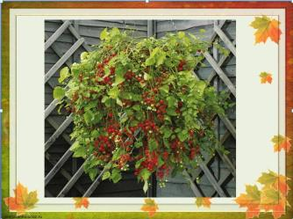

До начала ХIХ века помидоры в Европе считались несъедобными. В Америке помидоры считали смертельно ядовитыми. Одной из первых стран, начавших выращивать помидоры как культуру, была Россия, где уже в середине ХIХ века они стали любимым, широко распространённым овощем.

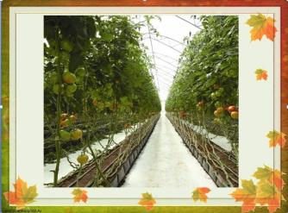

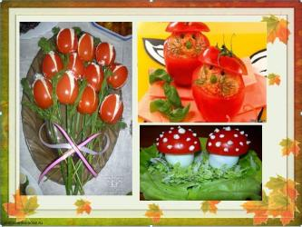

**Морковь.**

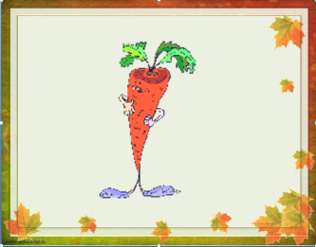

Морковь – древнейший корнеплод, который человечество употребляет уже 4 тысячи лет. Морковь была известна древним грекам и римлянам. Но до ХVI века считалась деликатесом. Лишь в ХVII веке морковь стали разводить повсеместно. В это же время появились соусы из моркови, которые и теперь считаются деликатесными у немцев и французов.

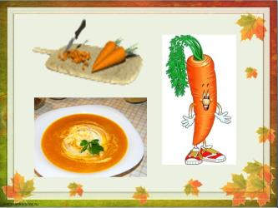

В Германии из поджаренной моркови делали «солдатский кофе», который в некоторых деревнях по традиции варят и сейчас. На территорию России морковь попала в незапамятные времена.

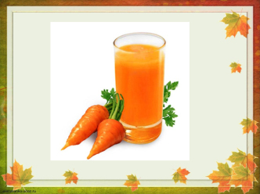

В ХVI столетии на Руси морковный сок считался целебным: им лечили от болезней печени, сердца.

**Капуста.**

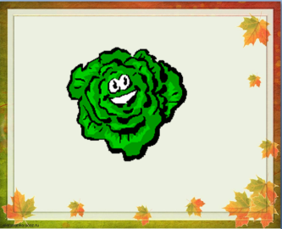

За много веков до нашей эры применяли капусту как лекарство в Египте, Греции, Риме. Её использовали для лечения бессонницы, головной боли. Её соком смазывали раны. Капуста – одна из главнейших овощных культур Европы. Большинство её видов происходит из Средиземноморья.

Археологические раскопки свидетельствуют, что человек начал возделывать капусту со времён каменного и бронзового века.

Впервые широкое признание капуста получила в Древней Греции. Капуста у греков служила символом трезвости, ей приписывали способность исцелять от болезней.

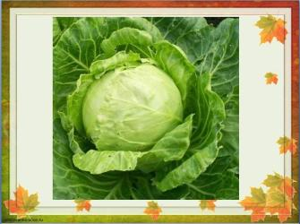

В Древнем Риме была выведена из листовой капусты кочанная. На территорию России капуста была завезена греками, римлянами и русскими купцами.

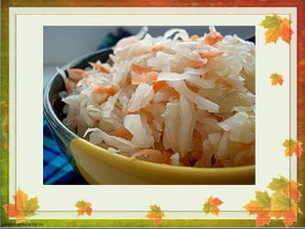

На Руси капусту шинковали и солили, в честь этого события устраивали вечеринки, где водили хороводы, пели и шутили.

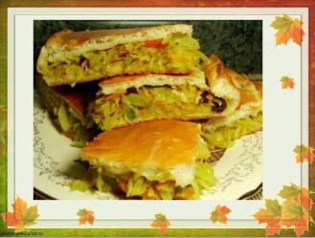

Обязательным угощением был пирог с капустой. Такие вечеринки назывались «капустники». На Руси с ХVI века появились кольраби, цветная и брюссельская капуста.

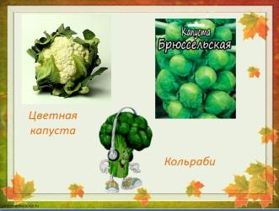

**Осень:** Овощей и фруктов много. И у каждого из них своя интересная история. Я советую вам и про них прочитать! А потом расскажите об этом на уроке окружающего мира.

Мне приходится часто слышать, что осень – унылая пора. Я с этим категорически не согласна! Предлагаю вам сыграть в весёлую игру. Для этого мне понадобятся 9 человек, по 3 человека из каждой команды.

*В центр встают 9 участников.*

**Осень:**  Ребята, вы знаете, кто такой А.С. Пушкин?

**Дети:** Да! Это знаменитый русский поэт.

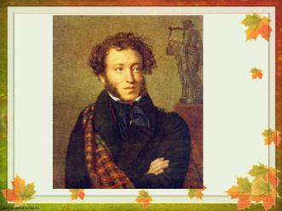

**Осень:**  Молодцы! Так вот А.С. Пушкин написал обо мне много стихотворений. Некоторые из них вы наверняка уже проходили. Нашим добровольцам я предлагаю прочитать вот это четверостишие, но так, как указано в задании:

*«Уж небо осенью дышало,*

*Уж реже солнышко блистало,*

*Короче становился день,*

*Лесов таинственная сень*

*С печальным шумом обнажалась,*

*Ложился на поля туман,*

*Гусей крикливых караван*

*Тянулся к югу: приближалась*

*Довольно скучная пора;*

*Стоял ноябрь уж у двора»*

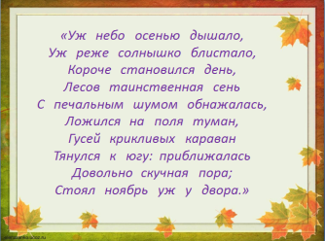

***Участники по очереди читают данный отрывок по заданию:***

1. как робот;
2. с пулемётной скоростью;
3. как 5 – летняя девочка;
4. как будто вы очень замёрзли;
5. как бы прочёл марсианин;
6. как прочла бы лошадь;
7. как будто у вас во рту горячая картошка;
8. со скоростью улитки;
9. как Чебурашка.

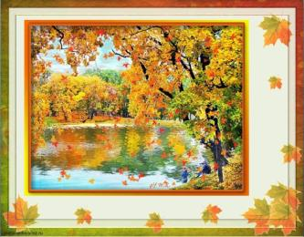

**Осень:** Да, с вами не только интересно, но и весело! Я так рада, что попала к вам на праздник! Большое вам спасибо за всё! Мне хотелось бы одарить вас на прощание. Сейчас мои сыновья раздадут каждому из вас по листочку на память. Во время листопада я собрала в лесу самые красивые листочки и дарю их вам от всей души. Они принесут вам счастье, здоровье и помогут в дальнейшем обучении.

*Месяца раздают ребятам листочки.*

**Осень:** Но это ещё не всё! Посмотрите внимательно на листочки. Что вы видите?

**Дети:** Буквы.

**Осень:** Правильно! Вот кто из вас сможет назвать фрукт или овощ на ту букву, которая написана на вашем листочке, тот получит подарок и от моих сыновей!

*Дети называют фрукты или овощи, а месяцы раздают сувениры.*

**Учитель:** Ребята, что мы скажем Осени, Сентябрю, Октябрю и Ноябрю?

**Дети:** Спасибо!!!

**Учитель:** Правильно! А разве мы можем отпустить наших гостей без подарка?

**Дети:** Нет!

**Учитель:** Конечно, нет! Спасибо гости дорогие за всё! И позвольте нам на прощание подарить вам песню.

*Дети исполняют песню «Спасибо тебе, Осень» (музыка и слова Л. Олифировой). Далее осень и месяцы говорят: «Спасибо, до новых встреч!» и покидают класс под музыку.*

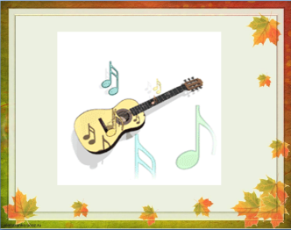

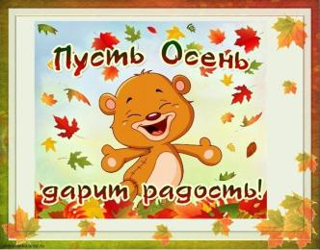

**Учитель:** Позвольте на этом наш «Праздник осени» считать закрытым. Большое спасибо всем: вам ребята за помощь в подготовке и проведении этого праздника и вам дорогие гости, за то, что пришли и поддержали нас! А сейчас я всех приглашаю на чаепитие!

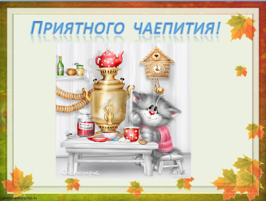

**Список литературы:**

1. «Калейдоскоп праздников» (1-4 классы) Издательство «ЭКЗАМЕН», Москва, 2011 год.
2. «Сценарии развлекательных мероприятий для младших школьников: праздники, шоу – программы, игры, конкурсы, театрально – массовые представления» Е.А. Гальцова, издательство «Учитель», Волгоград, 2007 год.
3. «Играем, празднуем, соревнуемся. Сценарии совместных мероприятий с родителями» Т.В. Толстых и другие. Издательство «Учитель», Волгоград, 2009 год.